Afs. Horsens Kommune, Natur og Miljø, Chr M Østergaards Vej 4, 8700 Horsens

Grundejerforeningen 8732
Sagsnr.: 09.08.15-K08-2-26
Dato: 27-03-2026



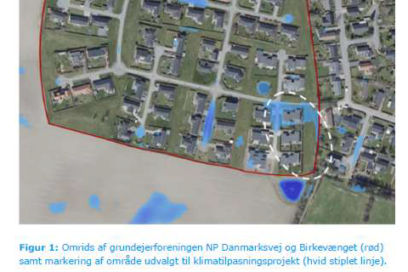

§ 19 tilladelse efter miljøbeskyttelsesloven* til anvendelse af lettere forurenet jord i klimaprojekt, N P Danmarksvej, 8732 Hovedgård

Afgørelse
På baggrund af ansøgning fra Rambøll Danmark A/S meddeler Horsens Kommune hermed tilladelse til Grundejerforeningen 8732 til anvendelse af lettere forurenet jord, opgravet i forbindelse med klimaprojektet, til etablering af mindre landskabelige forhøjninger udformet i organiske former med en maksimal højde på +0,5 m som led i klimatilpasningsprojektet, jf. figur 1

Det bemærkes, at etableringen af forhøjningerne også udgør terrænregulering og derfor kan kræve særskilt tilladelse. Ansøgning herom skal indsendes til kommunen.

Figur 1 kilde Rambøll, Klimatilpasningsprojekt, NP Danmarksvej og Birkevænget, januar 2026 (bilag 1)

Tilladelse
Tilladelsen meddeles på følgende vilkår
- Projektet skal udføres i overensstemmelse med det fremsendte ansøgningsmateriale, herunder bilag 1 og bilag 2, som ligger til grund for denne tilladelse. Ændringer i projektet kræver forudgående godkendelse fra kommunen.

- Der må ikke tilføres anden jord, affald eller øvrige materialer end jord opgravet i forbindelse med det ansøgte klimatilpasningsprojekt, medmindre andet er aftalt og godkendt af miljømyndigheden forud for tilførsel.
Den samlede mængde jord, der indbygges i de landskabelige forhøjninger, må ikke overstige 225 m³.

- De landskabelige forhøjningers placering, udstrækning og dimensioner skal udføres som beskrevet i ansøgningsmaterialet.

- De etablerede landskabelige forhøjninger skal afsluttes med minimum 0,20 m dokumenteret uforurenet jord egnet som vækstlag.
Dokumentation for at jorden er ren skal kunne forevises på miljømyndighedens forlangende.
Overfladen skal senest første vækstsæson efter færdigetablering tilsås eller beplantes med vedvarende vegetation. Vegetationsdækket skal vedligeholdes, så overfladen til enhver tid fremstår stabil og beskyttet mod erosion og støvdannelse.
Såfremt vegetationsdækket beskadiges eller borteroderes, skal retablering ske uden unødigt ophold.
Øvrige opmærksomhed punkter

  - Ændringer i det ansøgte kræver forudgående godkendelse fra kommunen.

  - Tilladelser meddelt efter miljøbeskyttelsesloven § 19 erstatter ikke nødvendige tilladelser efter anden lovgivning.

  - Tilladelser meddelt efter miljøbeskyttelsesloven § 19 kan til enhver tid og uden erstatning ændres eller tilbagekaldes jf. miljøbeskyttelseslovens § 20.

Sagens oplysninger

Projektet omfatter etablering af mindre landskabelige forhøjninger i forbindelse med klimatilpasningsprojektet på NP Danmarksvej i Hovedgård. Formålet med de landskabelige forhøjninger er at anvende den jord, der opgraves på matriklen, og samtidig skabe et naturligt landskabsudtryk langs den kommende grøft.
Lokaliteten ligger i et område med beboelse og inden for et område med særlige drikkevandsinteresser (OSD).

Side 2

Geotekniske og miljøtekniske undersøgelser viser, at jorden indeholder cadmium i niveauet 0,17–0,69 mg/kg TS.
Placeringen af projektområde samt jordprøver og boreprofiler fremgår af ansøgningsmaterialet bilag 1 og 2.
Hydrogeologiske undersøgelser viser, at de øverste meter består af fyld, underlagt lag af ler og silt, og at et sekundært grundvandsspejl ligger 0,59–0,89 m under terræn.
Ansøgningen er medsendt en risikovurdering af cadmium i jord og grundvand. Risikovurderingen omfatter beskrivelse af dem generelle sammenhængen mellem cadmium i jord og grundvand samt hydrogeologiske forhold, herunder jordlag og grundvandsspejl. Data og boreprofiler fremgår af bilag 1 og bilag 2 til ansøgningen.
Ansøgningen er suppleret med en beskrivelse af, hvordan det dokumenteres, at topjorden er ren. Muldjord fra projektet, som skal anvendes som toplag (øverste 0,20 m), samles i et mulddepot, hvor det forud for anvendelsen analyseres med henblik på at dokumentere, at jorden er ren. Muldjorden i depotet oplægges i miler med henblik på prøvetagning. Der udtages én prøve pr. 30 tons jord.

Vurdering
Kommunen har indledningsvis vurderet, om projektet er omfattet af godkendelsespligt efter § 33 i Miljøbeskyttelsesloven, herunder listepunkt K206 om nyttiggørelse af affald.
En forudsætning for, at et projekt er omfattet af listepunkt K206, er, at det materiale, der nyttiggøres, er at betragte som affald. I den konkrete sag opgraves jorden som led i det ansøgte klimatilpasningsprojekt og genanvendes umiddelbart herefter inden for samme projekt.
Kommunen vurderer på den baggrund, at jorden i denne sammenhæng ikke er affald, men anvendes direkte som erstatning for primære råstoffer i projektet. Etableringen af de landskabelige forhøjninger kan derfor ikke anses for et nyttiggørelsesprojekt omfattet af listepunkt K206 og er således ikke godkendelsespligtigt efter § 33.
Den jord, der ønskes anvendt i forbindelse med etablering af de landskabelige forhøjninger, indeholder lettere forhøjede koncentrationer af cadmium, hvor enkelte prøver overskrider jordkvalitetskriteriet på 0,5 mg/kg TS.
Efter miljøbeskyttelseslovens § 19, stk. 1, må stoffer og materialer, der kan forurene jord, grundvand eller undergrund, ikke nedgraves, udledes eller oplægges på jorden uden forudgående tilladelse. Den jord, der ønskes indbygget i de landskabelige forhøjninger, indeholder lettere forhøjede koncentrationer af cadmium i niveauet 0,17–0,69 mg/kg TS og er derfor omfattet af bestemmelsens anvendelsesområde.
I Kommunens vurdering af, om projektet kan gennemføres miljømæssigt forsvarligt, er inddraget konkrete oplysninger fra ansøgningsmaterialet og den udførte risikovurdering, herunder vurderingen af cadmiums mobilitet.

Side 3

Kommunen vurderer samlet, at projektet, under forudsætning af, at de fastsatte vilkår overholdes, kan gennemføres uden uacceptabel risiko for forurening af jord og grundvand.
Vilkår 1 fastslår, at projektet skal udføres i overensstemmelse med det fremsendte ansøgningsmateriale, som ligger til grund for tilladelsen. Kommunens vurdering efter § 19 er baseret på de konkrete forudsætninger om jordens forureningsniveau, mængde, placering, tekniske indbygning og de hydrauliske forhold på arealet. Såfremt projektet ændres i forhold til det ansøgte, kan det medføre ændrede infiltrationsegenskaber eller ændret risiko for udvaskning af cadmium til undergrunden. Vilkåret er derfor nødvendigt for at sikre, at projektet realiseres inden for de miljømæssige forudsætninger, der er lagt til grund for kommunens vurdering af forureningsrisikoen.
Vilkår 2 begrænser de materialer og den mængde jord, der må indbygges i de landskabelige forhøjninger. Kommunens risikovurdering omfatter alene jord, der er undersøgt og dokumenteret i forbindelse med klimatilpasningsprojektet. Tilførsel af yderligere forurenet jord eller andre materialer kan medføre et højere eller ukendt forureningsindhold samt ændrede geokemiske forhold, som kan påvirke cadmiums mobilitet og dermed risikoen for udvaskning til jord og grundvand. Fastlæggelsen af en maksimal mængde jord sikrer, at det indbyggede volumen ikke overstiger det, der er lagt til grund for vurderingen af nedsivning og potentiel påvirkning af undergrunden i området med særlige drikkevandsinteresser.
Hvis det undtagelsesvist bliver nødvendigt at tilføre muldjord, er der indsat krav om forudgående godkendelse. Dette skal sikre, at der ikke tilføres jord fra andre lokaliteter uden miljømyndighedens vurdering. Tilførsel af ekstern jord kan ændre projektet fra intern genanvendelse til nyttiggørelse af overskudsjord, hvilket kan udløse krav om tilladelse efter Miljøbeskyttelseslovens § 33.
Vilkåret er således begrundet i behovet for at sikre, at der alene anvendes jord fra projektet, samt i at afgrænse og kontrollere forureningsrisikoen.
Vilkår 3 fastsætter, at de landskabelige forhøjninger placering, udstrækning og dimensioner skal udføres som beskrevet i ansøgningsmaterialet. De geometriske udformning har betydning for overfladeafstrømning, infiltration og kontaktflade mod de underliggende jordlag. Vilkåret er nødvendigt for at sikre, at projektet gennemføres inden for de fysiske rammer, der er forudsat i ansøgningsmaterialet, og for at forebygge en øget risiko for forurening.
Vilkår 4 om afslutning med minimum 0,20 m dokumenteret uforurenet jord samt etablering og vedligeholdelse af vedvarende vegetation har til formål at stabilisere overfladen og begrænse spredning af den lettere forurenede jord. Uden afdækning og vegetationsdække kan overfladen være udsat for erosion ved nedbør og partikelspredning ved vindpåvirkning, hvilket kan medføre transport af partikelbundet cadmium til omkringliggende arealer. Et rent vækstlag fungerer som fysisk barriere og reducerer risikoen for mobilisering af den underliggende lettere forurenede jord. Kravet om vedvarende vegetation og løbende vedligeholdelse sikrer, at stabiliseringsfunktionen

Side 4

opretholdes over tid. Vilkåret er dermed direkte begrundet i forebyggelse af spredning og udvaskning af forureningskomponenter.

Vurdering efter miljøvurderingsloven
Projektet omfatter etablering af en mindre grøft med nedsivning som klimatilpasningstiltag samt genindbygning af ca. 225 m³ opgravet jord inden for projektområdet. Den opgravede jord indeholder en svag forurening med cadmium og reguleres ved tilladelse efter miljøbeskyttelseslovens § 19.
Kommunen har vurderet, om projektet er omfattet af miljøvurderingslovens bilag 1 eller
2. Projektet er ikke omfattet af bilag 1.
I forhold til bilag 2 er pkt. 11 g (dæmninger og andre anlæg til opstuvning eller varig oplagring af vand) og pkt. 11 b (anlæg til bortskaffelse af affald) overvejet. Projektet indebærer ikke etablering af anlæg til varig oplagring eller opstuvning af vand, men alene nedsivning via grøft. Den opgravede jord genanvendes umiddelbart i samme projekt og inden for projektområdet. Jorden må derfor anses for at indgå som led i projektets gennemførelse og ikke som affald til bortskaffelse. Projektet kan således ikke anses for et anlæg til bortskaffelse af affald.
Kommunen vurderer på den baggrund, at projektet ikke er omfattet af miljøvurderingslovens bilag 2 og derfor ikke er screeningspligtigt efter lovens § 21.

Habitatvurdering
Det vurderes, at det ansøgte, ikke vil skade arter eller naturtyper, som indgår i udpegningsgrundlaget for Natura 2000-områder.

Partshøring
Udkast til afgørelsen har været i partshøring ved Rambøll samt Grundejerforeningen8732
Kommunen har modtaget bemærkninger fra Rambøll som er indarbejdet i afgørelsen i det omfang det er fundet relevant.

Klagevejledning
Tilladelsen kan påklages til Miljø- og Fødevareklagenævnet af

- Ansøger
- Enhver der har en individuel interesse i sagens udfald
- Sundhedsstyrelsen
En evt. klage skal foretages digitalt via Klageportalen, som der er adgang til via www.borger.dk eller www.virk.dk

Fristen for at klage er 4 uger fra afgørelsesdato.
En klage har ikke opsættende virkning medmindre Miljø- og Fødevareklagenævnet bestemmer andet.

Side 5

Hvis afgørelsen ønskes prøvet ved en domstol skal sagen være anlagt inden 6 måneder fra afgørelsesdato.

Øvrige oplysninger
Det er alene beskyttelse af jord og grundvand der er lagt til grund for afgørelsen, og øvrige tilladelser, som er nødvendige for projektets gennemførsel skal indhentes særskilt.

Med venlig hilsen
Hanne Tychsen Rasmussen Geolog
Husk, at du ikke må sende følsomme eller fortrolige oplysninger til os på mail. Det gælder f.eks. cpr-nummer, helbredsmæssige eller økonomiske oplysninger. Læs, hvad du i stedet kan gøre på www.horsens.dk/sikkermail

Side 6

§19 ansøgning til nyttiggørelse af jord
Projektnavn Program for klimatilpasning - NP Danmarksvej
Projektnr. 1100033261-001
Kunde Forenet Kredit
Version 1.0
Til Horsens kommune
Fra Rambøll
Kopi til

Udarbejdet af LKK/NATN Kontrolleret af DOH Godkendt af ALAS

Indhold
- Indledning 1
- Lokaliteten 2
  - Hydrogeologi 2
  - Jordprøver 3
- Risikovurdering 4
  - Baggrundskoncentration af cadmium i Danmark 4
  - Risikovurdering for jord 4
  - Risikovurdering for grundvand 4
- Referencer 5

Indledning

Til brug i forbindelse med et klimatilpasningsprojekt på NP Danmarksvej i Ho-vedgård er der gennemført en geoteknisk undersøgelse kombineret med en mil-jøteknisk screening (Rambøll, 2025).

Rambøll har undersøgt jorden på NP Danmarksvej i Hovedgård og der er påvist lettere forhøjede cadmiumniveauer i jordprøverne (0,17 – 0,69 mg/kg TS). I tidligere undersøgelser i området er der påvist 0,24 mg/kg TS Cadmium. Det vurderes derfor af Horsens Kommune at koncentrationsniveauet i prøverne fra NP Danmarksvej overstiger baggrundskoncentrationen.

Som en del af projektet er der et ønske om at nyttiggøre den jord der opgraves på matriklen for at give området et naturligt landskabs udtryk langs med den kommende grøft på området.

På baggrund af de påviste lettere forhøjede indhold af cadmium i nogle af jord-prøverne ansøges derfor om brug af jorden i projektet iht. §19 ansøgning iht. Miljøbeskyttelsesloven.

Rambøll har udført en risikovurdering overfor Cadmium, i forhold til jord og grundvand.
Dato 23.01.2026

Rambøll Hannemanns Allé 53
DK-2300 København S

T+45 5161 1000
https://dk.ramboll.com

Rambøll Danmark A/S CVR NR. 35128417

1/5 Doc ID / Version Medlem af FRI

Lokaliteten

Lokaliteten er beliggende på matrikel 3cu Ørridslev By, Ørridslev. Grunden er ejet af Grundejerforening 8732.

Jordprøvernes placering kan ses på Figur 2-1. Det ses at prøverne er udtaget i et område med beboelse.
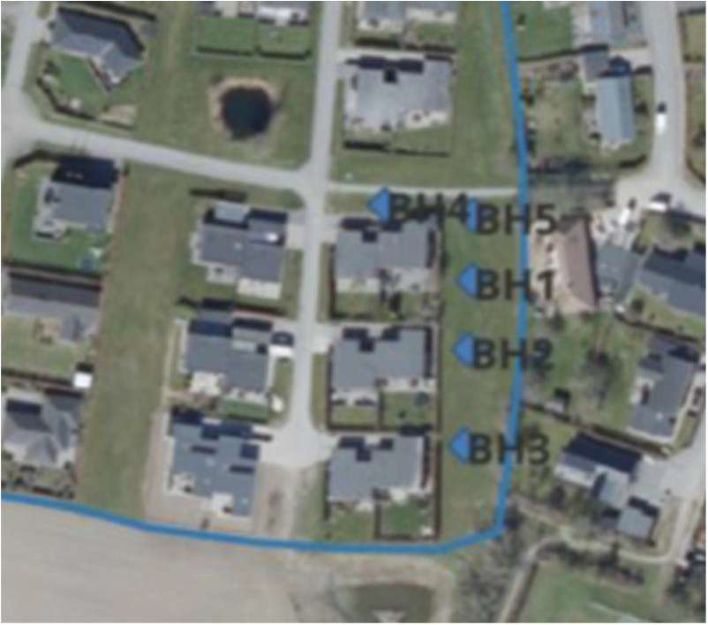

Figur 2-1 Oversigtskort over prøvernes placering, der findes en større version i Rambøll (2025).

  - Hydrogeologi
Tre af boringerne er ført til 10-11 m u.t. Se et udsnit af boreprofilerne på Figur 2-2. I alle tre boringer træffes der fyld i de øverste meter og herunder veksler geologien mellem ler, silt, enten i flydejord eller moræneler.

Boringerne BH1-BH3 er i januar 2026 pejlet og der er truffet grundvandsspejl i 0,59-0,89 m u.t.
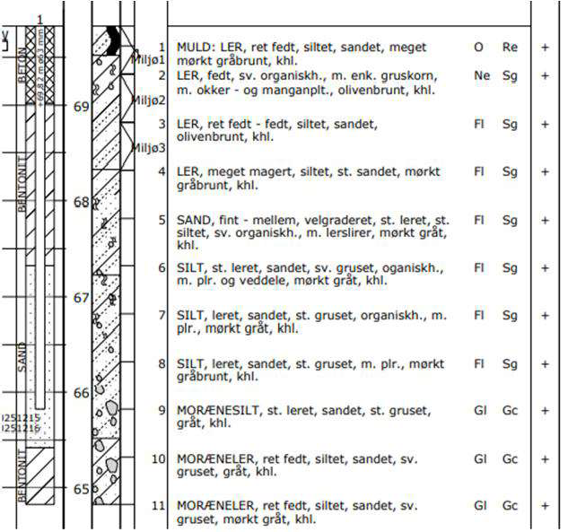
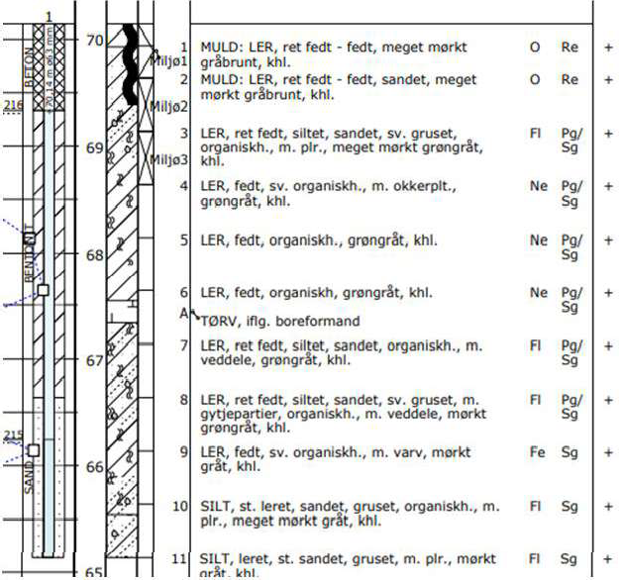
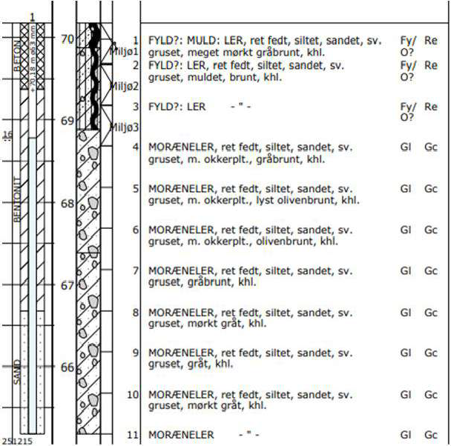
Figur 2-2 Boreprofilerne for tre boringer. Fra venstre ses BH1, BH2, BH3 (Fra Rambøll, 2025).

2/5

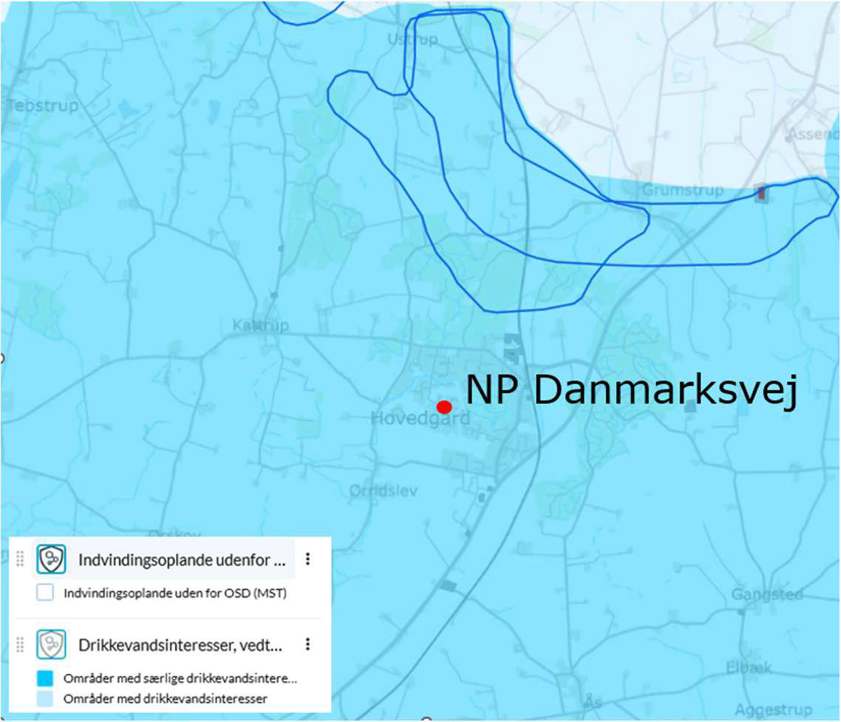
Lokaliteten er beliggende inden for OSD (Områder med særlige drikkevandsinteresser), se Figur 2-3.

Figur 2-3 Kort over indvindingsoplande og områder med særlige drikkevandsinteresser (Arealinforma-tion, 2026).

  - Jordprøver
Der er udtaget jordprøver i hhv. 2 og 3 dybder se Tabel 2-1. I fire ud af 13 prøver ses der en svag over-skridelse af jordkvalitetskriteriet for cadmium på 0,5 mg/Kg. Der er tale om de tre prøver udtaget i BH3 og prøven i BH2 udtaget i 0,35 m u.t. Gennemsnittet for alle jordprøverne er på 0,41 mg/Kg TS.

Tabel 2-1 Koncentrationen af cadmium i jordprøverne (Rambøll, 2025). Tal markeret med fed, viser en overskridelse af jordkvalitetskriteriet.
Boring Dybde Cadmium koncentration
m u.t. mg/Kg Ts.

BH1 | 0,5 | 0,45
BH1 | 1 | 0,24
BH1 | 1,5 | 0,23
BH2 | 0,35 | 0,55
BH2 | 1 | 0,22
BH2 | 1,5 | 0,17
BH3 | 0,5 | 0,69
BH3 | 1 | 0,66
BH3 | 1,5 | 0,60
BH4 | 0,5 | 0,46
BH4 | 1 | 0,44
BH5 | 0,5 | 0,37 | Gennemsnit for alle 13 prøver 0,41
BH5 | 1 | 0,31 | Kvalitetskriterie i jord 0,5

3/5

Risikovurdering

  - Baggrundskoncentration af cadmium i Danmark
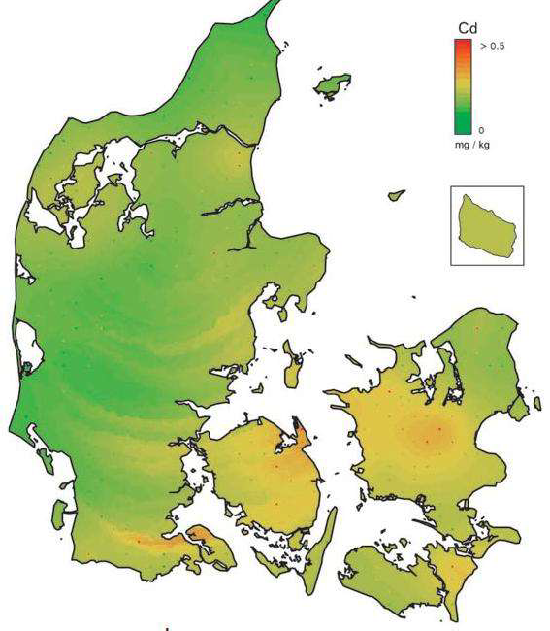
Cadmium findes naturligt i jord og er jævnt fordelt over hele landet, dog med lidt lavere indhold mod vest. Cadmium tilføres landbrugsjord via gødning, hvilket sammen med cadmium tilført via slam kan medføre forhøjede baggrundsniveauer. Da cadmium er det eneste metal, der er påvist over jordkvali-tetskriteriet, så er ovennævnte kilder nok årsagen til de lettere forhøjede indhold (DCE, 1992).

Figur 3-1 Baggrundskoncentration af cadmium (Figuren er fra DCE (1992), se Figur c)

  - Risikovurdering for jord
Der er en mindre overskridelse af jordkvalitetskriteriet for cadmium i 4 ud af 13 prøver, gennemsnittet for alle prøverne er under jordkvalitetskriteriet. Af Miljøstyrelsens datablad for cadmium (https://mst.dk/media/h3rorsi5/cadmium-dec2002.pdf) fremgår, at en sundhedsmæssigt baseret jord-kvalitetskriterie (børns jordspisning) er beregnet til 5 mg/kg TS, og at jordkvalitetskriteriet er fastsat til 0,5 mg/kg TS pga. cadmiums optagelse i korn.

Da jorden skal indarbejdes i projektet, og således efterlades i et område hvor der er beboelse anbefales at der ikke dyrkes afgrøder eller buske med bær på området.

  - Risikovurdering for grundvand
Lokaliteten er beliggende i et område med særlige drikkevandsinteresser.

Der er i 2009 udført et miljøprojekt med henblik på at risikovurdere lettere forurenet jord (MST, 2009). I det projekt indgår en række data vedr. sammenhængen mellem koncentrationen af Cadmium i jord og porevand, se Figur 3-2. På den baggrund vurderes det at cadmium koncentrationer i jord som er på ni-veau med jordkvalitetskriteriet på (0,5 mg/Kg TS) sjældent vil give anledning til en overskridelse af grundvandskvalitetskriteriet på 0,5 g/l.
Cadmiumforureningen i jorden på NP Danmarksvej forventes derfor ikke at give anledning til en forure-ning af grundvandet. I dag nedsiver regnvand allerede naturlig på de grønne arealer. Efter projektet vil der ved daglig regn ikke tilføres mere vand til projektet, end det der falder i dag. Kun ved kraftig regn udover serviceniveau, vil der tilledes mere vand til området.

4/5

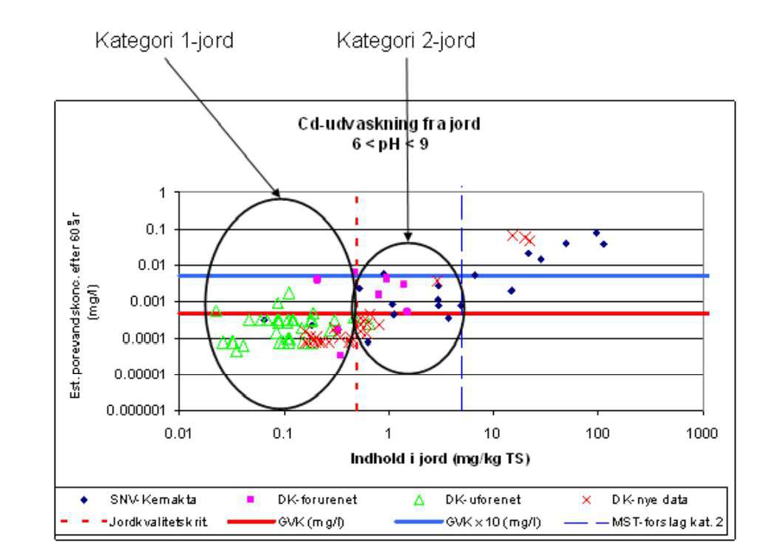
Figur 3-2 Sammenhængen mellem cadmiumkoncentrationen i jord og porevand. Figuren er fra MST (2009), se figur 6,4.

Referencer

Arealinformation, 2026, Danmarks Miljøportal, tilgået den 27. jan 2026. DCE, 1992, Tungmetaller i danske jorder, se: Cadmium i jord kort

Rambøll, 2025, MILJØFORHOLD, Sagsnummer: 1100062324-001

MST, 2009, Håndtering af lettere forurenet jord, Miljøprojekt Nr. 1287 2009

MST, 2026, Undersøgelse af eksisterende viden om tilbageholdelse og nedbrydning af PAH og TBT samt tilbageholdelse af sporelementer/tungmetaller til brug ved risikovurdering af kystnære depoter, Arbejds-rapport fra Miljøstyrelsen nr. 33, 2005

5/5

Til

Horsens Kommune

Dato

Januar, 2026

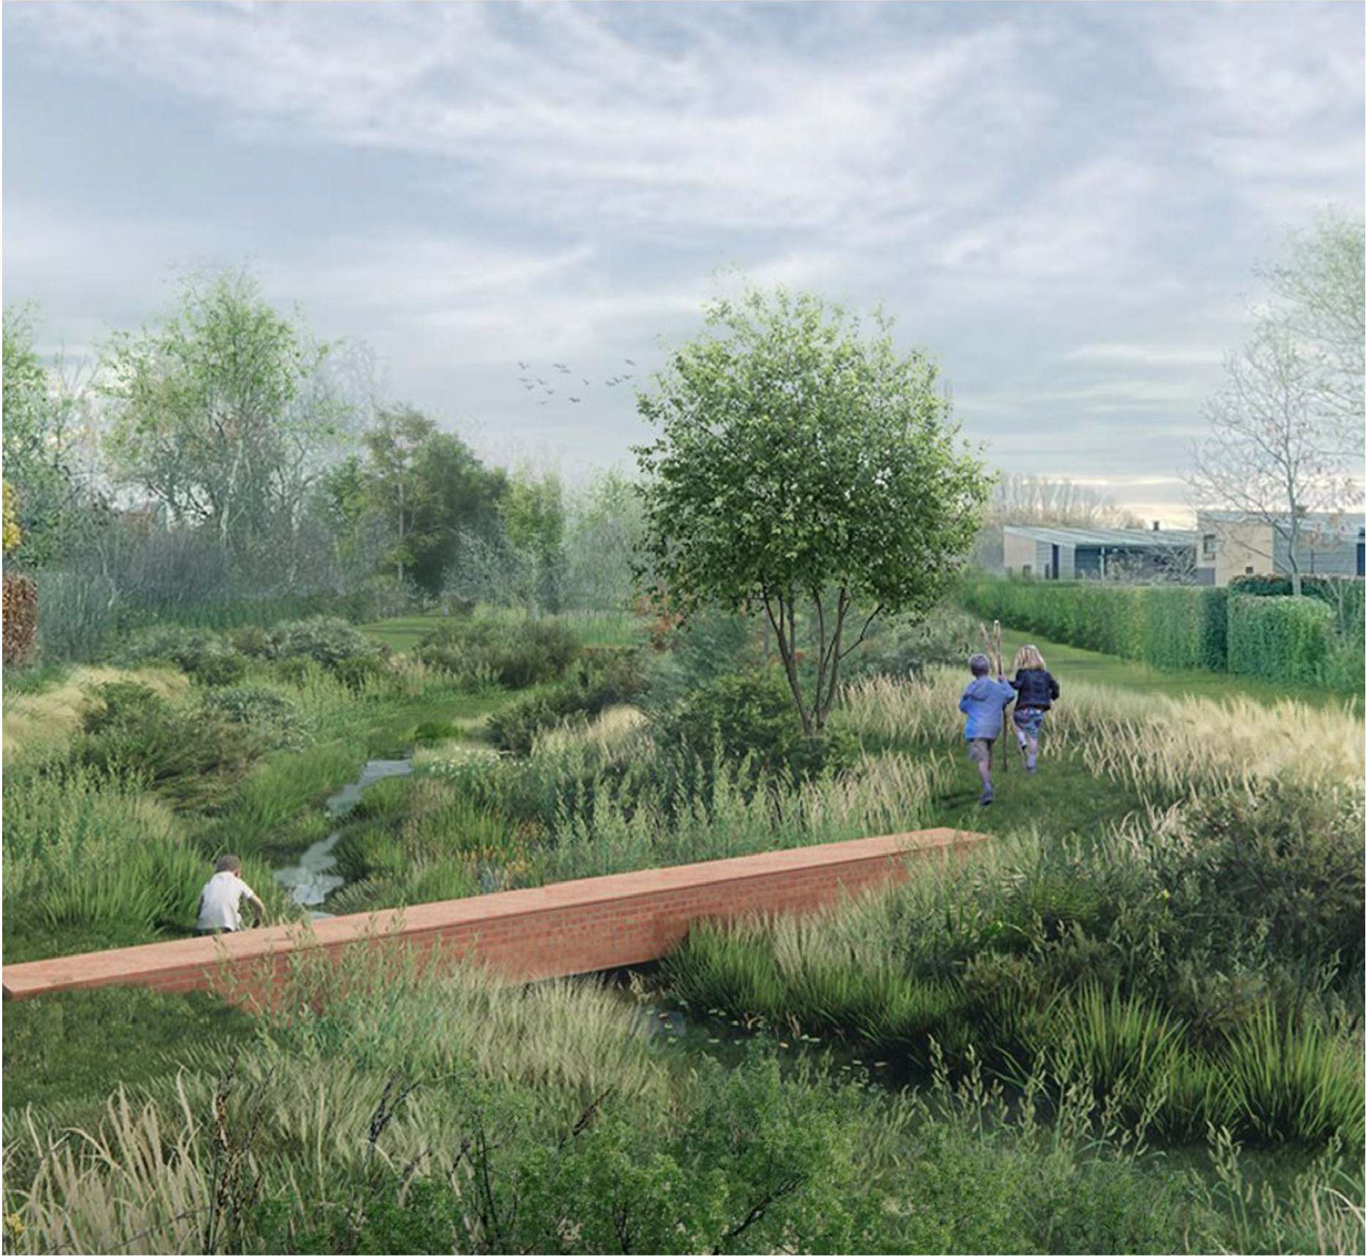
Klimatilpasningsprojekt, NP Danmarksvej og Birkevænget
Projektbeskrivelse


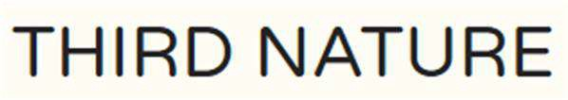

Klimatilpasningsprojekt, NP Danmarksvej og Birkevænget

Projektbeskrivelse

Projektnavn Klimatilpasningsprojekt, NP Danmarksvej og Birkevænget
Projektnr. 1100062324-001 (Rambøll) 279 (Third Nature)
Modtager Horsens Kommune
Dokumenttype Rapport
Version 1.0
Dato 20.01.2026
Udarbejdet af Rambøll: ALAS, NICD, og NEIG. Third Nature: FRM og ABH
Kontrolleret af Rambøll: MHE. Third Nature: VAG
Godkendt af Rambøll: ALAS. Third Nature: FRM

Baggrund og introduktion
Voldsommere vejr og mere regn er en udfordring. Både for samfundet og den enkelte boligejer – menneskeligt såvel som økonomisk. Derfor er klimatilpasning vigtigt. Mellem vores boliger findes et overset potentiale. De arealer, vi ejer i fællesskab i grundejerforeningerne. Desværre står grundejerforeningerne alt for ofte alene med at skulle klimatilpasse deres fællesarealer. Det er en kompleks og dyr opgave, der er svær at løfte.

Derfor investerer Forenet Kredit i en landsdækkende indsats, der skal hjælpe grundejerforeningerne med at klimatilpasse de arealer, de ejer i fællesskab. Det er med til at styrke boligerne mod fremtidens vejr – og skabe grønne områder, der har værdi for alle foreningens beboere.

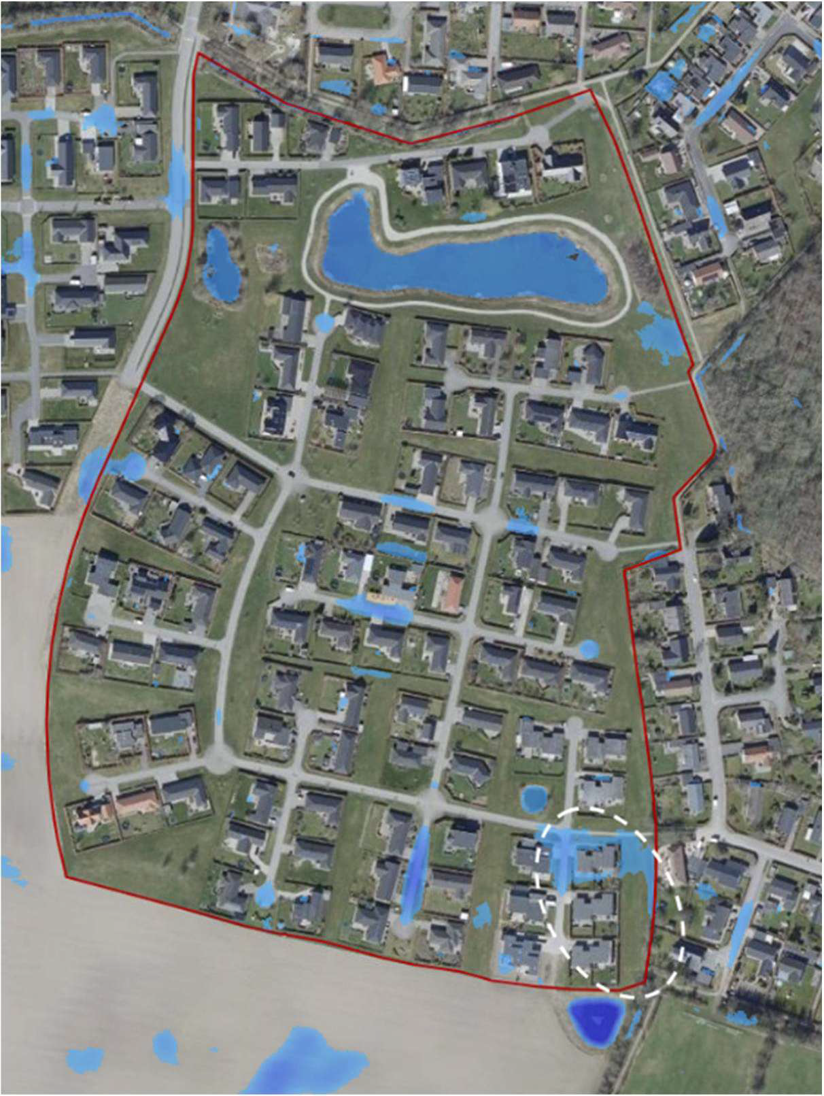
Grundejerforeningen NP Danmarksvej og Birkevænget er en af de grundejerforeninger hvor man, efter en potentialeanalyse af klimaudfordringer i området, er gået videre med projektering af et klimatilpasningsprojekt

På Figur 1 ses et kort over grundejerforeningen som er markeret med rød afgrænsning. I forbindelse med en potentialescreening er der identificeret et område i den sydøstlige ende af grundejerforeningen hvor der er bygninger der vil være eksponeret for oversvømmelser ved kraftige regnhændelser.
I området er der en naturlig lavning i terrænet, hvor vandet samler sig og ikke kan ledes væk.

Klimatilpasningsløsningen på NP Danmarksvej og Birkevænget er det første pilotprojekt i programmet ”Forenet om klimatilpasning”. En klimatilpasningsløsning i grundejerforeningen har til formål at afhjælpe udfordringer med oversvømmelser ved skybrud. Udover det tekniske formål er der lagt stor vægt på det landskabelige og rekreative udtryk i projektet til gavn for foreningens brugere af fællesarealet.

Figur 1: Omrids af grundejerforeningen NP Danmarksvej og Birkevænget (rød) samt markering af område udvalgt til klimatilpasningsprojekt (hvid stiplet linje).

Løsningen – En blå-grøn grøft
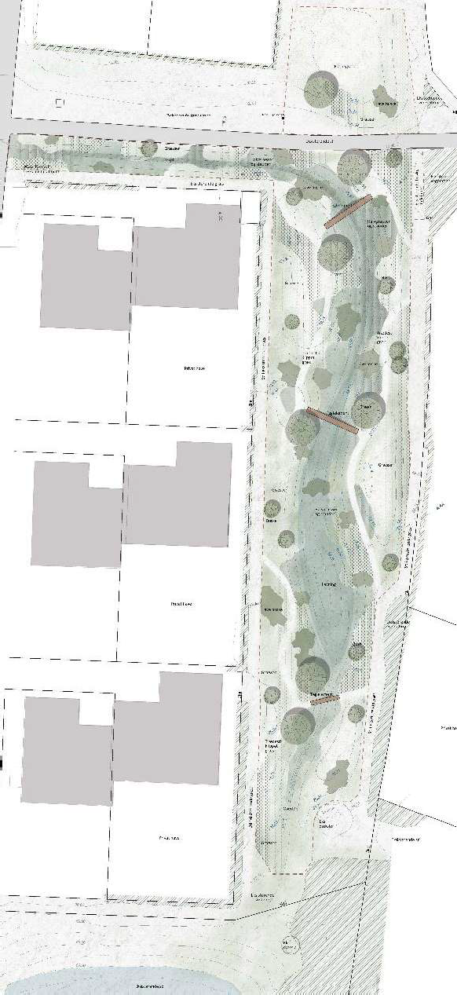
I arbejdet med et klimatilpasningsprojekt for grundejerforeningen er der udarbejdet et løsningsforslag for en blå-grøn grøft, der landskabeligt skal transportere og forsinke regnvandet. Regnvand transporters væk fra naturlig lavning, hvor der er risiko for skader på huse, til nyt grøftesystem på fællesarealer, hvor vandet indarbejdes som et rekreativt og naturligt element.

Løsningen har ikke nogen kobling til nærliggende kloak, og håndterer ved daglig regn kun det vand der falder på de grønne overflader langs grøften, mens kloakken fortsat som i dag håndterer vand fra veje og boliger. Ved kraftige hændelser ud over serviceniveau, hvor regnvandskloakken ikke længere kan følge med og vand stiger til overfladen, vil løsningen hjælpe med at transportere vandet fra naturlig lavning med bebyggelse, til grønt område hvor det giver mindre skade.

  - Den tekniske løsning
Den tekniske løsning består af en ca. 120 meter lang grøft, som følger de naturlige strømningsveje i området. Grøften ses af Figur 2 hvor den starter i nordøst nær NP Danmarksvej. Derfra løber den øst langs den offentlige skolesti, hvor den slå et knæk og løber syd til det store åbne grønne fællesareal som i dag er en græsplæne. På det store åbne areal gøres grøften bredere for at indarbejde et forsinkelsesvolumen til opmagasinering af vandet, hvorfra vandet kan nedsive og fordampe.
Grundet udfordringer med højtstående grundvand vil dele af grøften forventelig stå våd i vinterhalvåret, mens vandet stille vil nedsive og fordampe i sommerhalvåret. Sydligst i grøfte systemet indeholder løsningen et overløb i kote 69,65 m. Fra overløbet vil vandet følge den naturlige strømningsretning syd på, til et område

Figur 2: Principskitse af klimatilpasningsløsningen

hvor vandet ikke forårsager skade. Overløbskoten er lavere end kritisk kote i indløbet til grøften som er 69,70 m. Overløbskoten er etableret i den naturlige terrænkote, dvs. der ledes ikke yderligere vand væk fra området, end der naturlig vil løbe i dag ved kraftige regnhændelser.

Principper for vandhåndtering i projektet

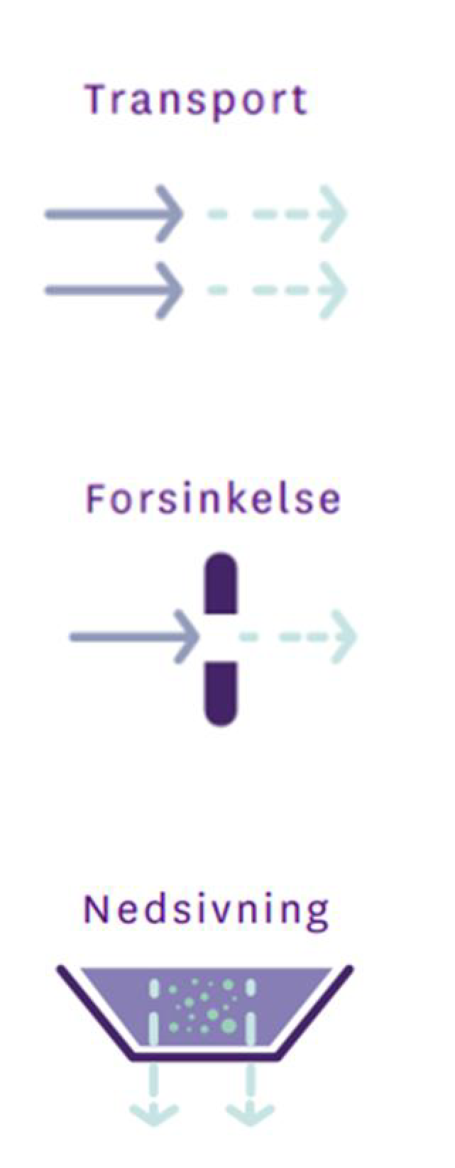
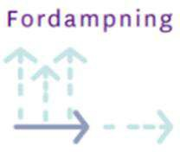
Terrænregulering og etablering af grøft til transport af vand.

Volumen til forsinkelse af vandet etableres i grøftesystem.

Nedsivning og fordampning af vandet, som primært sker i sommerhalvåret.

Terrænregulering
Som en del af projektet skal der laves terrænregulering med henblik på transport og forsinkelse af vandet. Den udgravede jord til grøften vil blive genindbygget på overfladen i landskabelig karakter. I lokalplan ”Lokalplan H-109 - Nyt boligområde i det vestlige Hovedgård” udstedes mulighed for terrænregulering +/- 0.5 m (§11 stk. 1). I projektet projekteres en terrænreguleringen på mellem -0,9 m og +0.5 m af eksisterende terræn. Terrænreguleringen i dybden er større end de i lokalplanen udstedte rammer, da yderligere terrænregulering er nødvendig for at sikre transport og dermed den hydrauliske funktion af anlægget.
Terrænregulering i højden holdes indenfor lokalplanens rammer, så naboer ikke generes ift. udsyn
mm. Designet af løsningen og udformningen af grøftens skråninger er nøje tilpasset, så den øgede terrænregulering i dybden ikke udgør risikable forhold i relation til faldulykker eller druknefare.

Der vil i forbindelse med projektet søges en dispensation ved Horsens kommune ift. terrænregulering.

Sektionering af løsning
Løsningens udformning og funktion kan inddeles i tre forskellige dele som kan ses af Figur 3

Den øverste del ved indløbet er den vigtigste for at sikre den hydrauliske funktion. Det primære hydrauliske princip her er transport af vandet, væk fra det område hvor det giver skade.

Den midterste del af grøften fungerer som primære forsinkelses volumen, hvorfra vandet kan nedsive og fordampe.

Den nederste del af grøften udgører overløbsfunktionen og forventes kun i brug ved kraftige regnhændelser udover serviceniveau for det omkringliggende regnvandssystem.

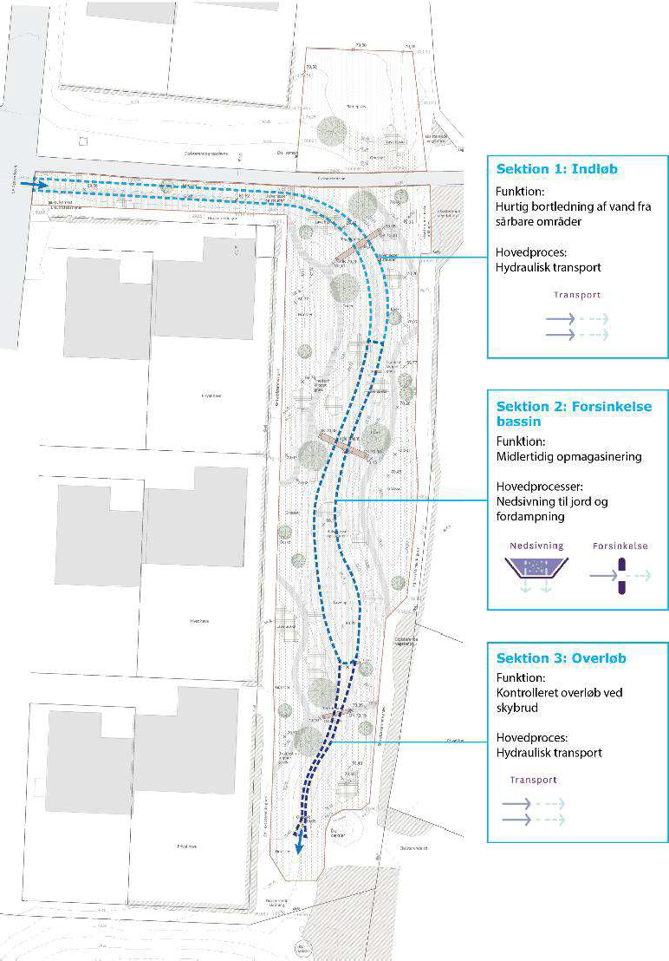

Figur 3: Sektionering af løsning

Indløb
Sektion 1, indløbet er udformet med singels, der leder overfladevand direkte fra vejen ned i en underliggende stenfaskine og videre ind i grøften. Løsningen sikrer et robust og hydraulisk effektivt indløb af vand fra vejareal. Grøften er i sektion 1 designet med en skråning på 1:4.

På grund af højtliggende ledninger er der etableret en impermeabel membran under stenfaskinen. Denne udføres med et længdefald på 50‰ over de første 6 m for at sikre hurtig bortledning af vand væk fra vejen. Overliggende grøftebund har samtidig et fald på 20‰ over samme strækning, således at der også ved ekstreme regnhændelser opretholdes en sikker transportkapacitet.

Indløbskoten ved vej er ca. 69,70, som falder til ca. 69,56 over de første 6 m. Herefter reduceres faldet til ca. 2‰ i grøften og 5‰ i stenfaskinen for en mere gradvis videreledning af vandet mod sektion to, hvor vandet forsinkes.
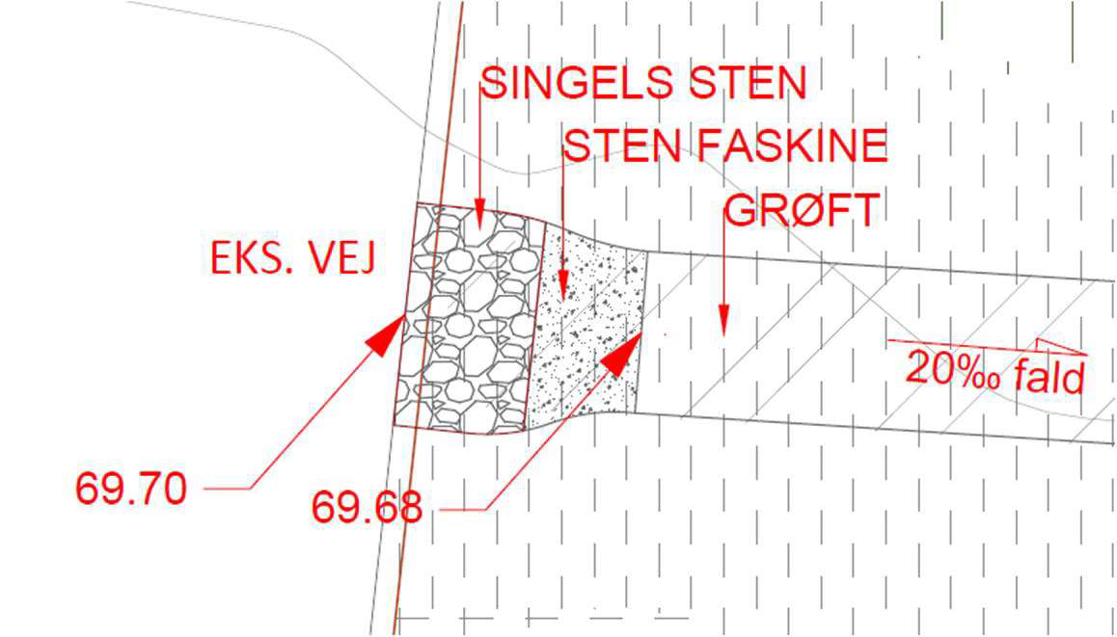
Figur 4: Plantegning af indløb
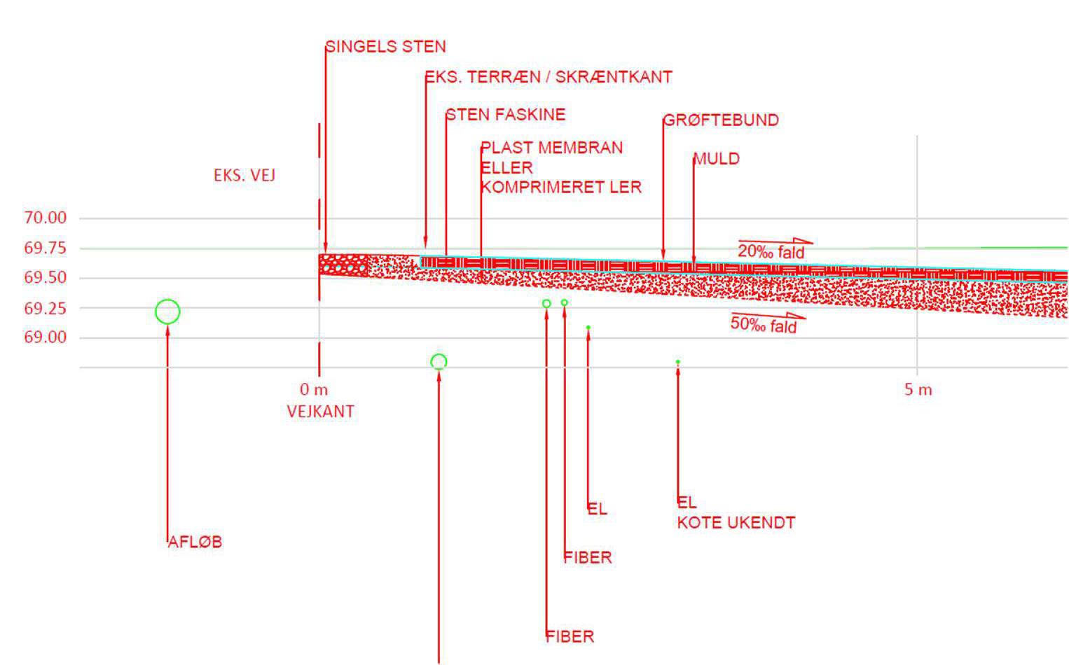

Figur 5: Snittegning af indløb

Forsinkelses bassin
Sektion 2 er designet som et forsinkelsesvolumen, til det vand der opmagasineres i grøften. Grøften har et samlet forsinkelsesvolumen på omkring 60 m3, hvoraf størstedelen er indehold i sektion 2.
Grøften udvides og integreres harmonisk i terrænet i sektion 2. På det bredeste punkt når grøften en bredde på cirka 9,5 meter. Den er designet med bløde, skrående sider i forholdet 1:5, jf. Figur
6. Hældningen på grøften i sektion 2 varierer mellem 0 og 2 ‰. Den beregnede maksimale dybde af vandspejlet i denne løsning vil være 0,43 meter.

I Sektion 2 vil regnvand stå opmagasineret i løsningen. Vandet vil herfra forsvinde langsomt via nedsivning i jordmatricen og fordampning, hvilke begge vil være størst i sommerhalvåret.
Målinger fra projektområdet taget d. 9. jan. 2026 viser at grundvandsspejlet, hvor det står højest, står 0,6 m under terræn, hvilket bekræfter et højt stående grundvand i området. I vinterhalvåret vil der derfor forventeligt være et fast vandspejl i bunden af grøften. Nedsivningshastigheden i projektområdet er lav og estimeret til omkring 10-7 m/s. Vurderingen er understøttet af en udført nedsivningstest i området og resultater fra geotekniske boringer som viser, silt, ler, morænesilt og moræneler i den underliggende jordmatrice.
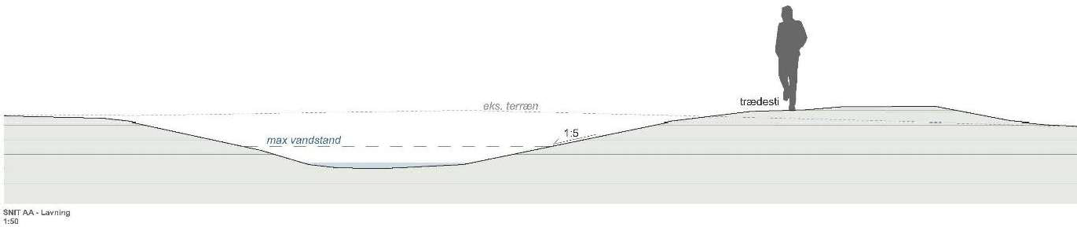
Figur 6: Snittegning af grøft i sektion 2. Den maksimale terrænændring (dybde) er 0,9 m og hældning af skråning er 1:5.

Overløb
Sektion 3, overløbet aktiveres ved vandstande over forsinkelsesområdets kapacitet, hvor laveste kote er ca. 69,22 og vandspejl kan stige op til ca. 69,65 ved ekstreme hændelser. Herfra ledes vandet videre til en smal aflastningsgrøft med bundkote ca. 69,60, som stiger svagt til ca. 69,65 over en strækning på ca. 20 m.

Efter dette punkt følger terrænet et naturligt fald og strømningsveje, der leder vandet videre mod syd til et område hvor det ikke giver skade på bygninger. Overløbet er således udformet som en terræntilpasset, lavenergisk afstrømningsvej, der kun aktiveres ved regnhændelser ud over serviceniveau for det omkringliggende regnvandssystem.

    - Effekten af løsningen
Den hydrauliske effekt af klimatilpasningsløsningen er visualiseret nedenfor på Figur 7, som viser forventede oversvømmelser i terrænet i dag uden løsning (venstre) og forventede oversvømmelser efter udført projekt og terræn regulering (højre). Visualisering viser effekten ved forskellige regnhændelser. Øverst ses at løsningen ved almindelig regn kun håndterer det vand som falder på de grønne arealer. Nederst på figuren, ses at regnvandet ved kraftige regnhændelser ud over serviceniveau vil afhjælpe transport af regnvand væk fra naturlig lavning, til løsning i græsareal.


Uden løsning Med løsning
Når det regner
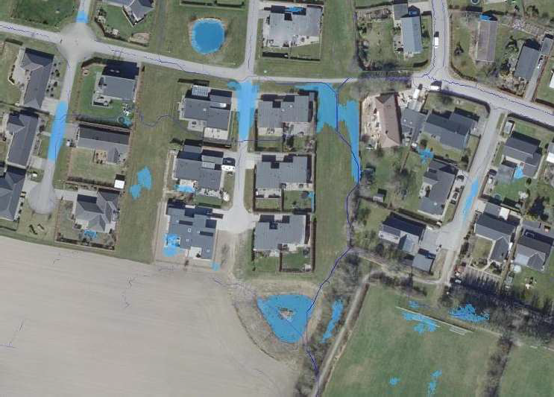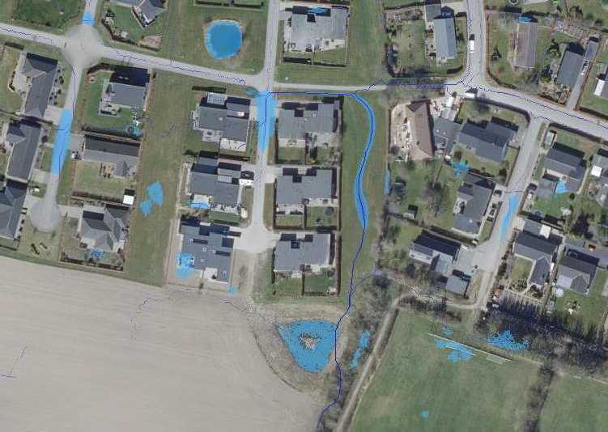
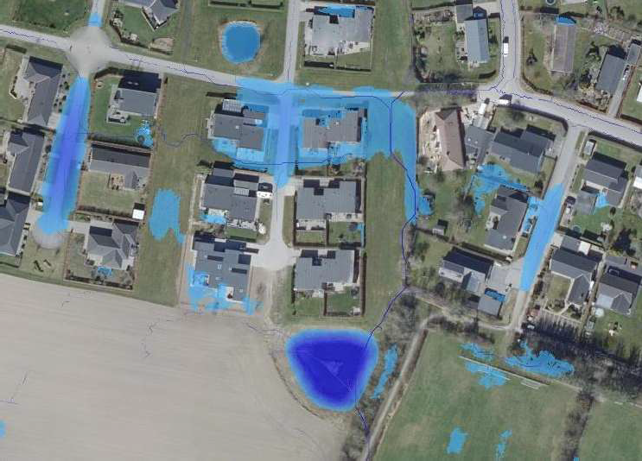
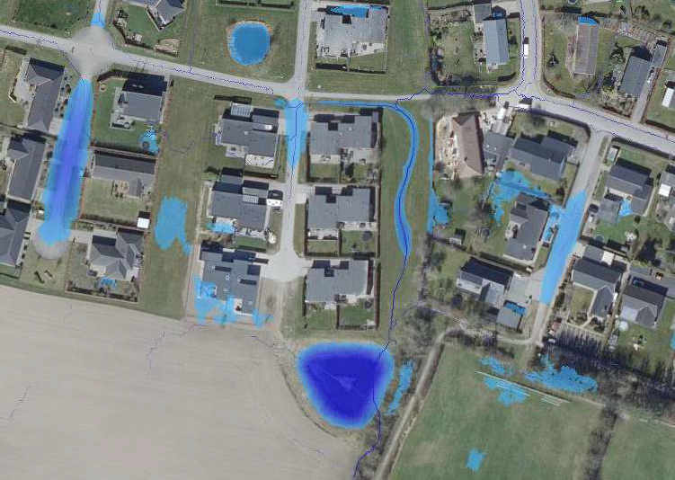

Figur 7: Visualisering af de hydrauliske forhold og forventede vanddybder i terrænet med og uden planlagte af klimatilpasningsløsning. Visualiseringerne er lavet i programmet Scalgo.
Når det regner kraftigt

  - Den landskabelige løsning og beplantning
Landskabet planlægges til at fremstå som græsland med en frodig lavning, der slynger sig igennem projektområdet. Beplantningen er karakteriseret af en bundbeplantning bestående af primært hjemmehørende arter, med enkelte indførte arter for større strukturel variation og robusthed. Bundbeplantningen består af stauder, halvgræsser og græsser, hvor lavningens bund og sider består af stauder og halvgræsser, mens det øvrige anlæg primært består af græsser. Der plantes buske og træer spredt ud på anlægget. Dermed sikres der strukturel variation samtidig med at anlægget fremstår indbydende og overskueligt.

Der arbejdes med genindbygning af den eksisterende jord, som ifølge jordprøver fra projektområdet har et højt indhold af ler. Dette betyder at nedsivning på området vil være langsom og beplantningen skal dermed kunne tåle at stå fugtigt i bunden af grøften.

Der holdes en buffer-zone fra anlægget til private haver bestående af klippet græs i ca. 1,5 m’s bredde. Der etableres trædestier af klippet græs til rekreativ brug af anlægget.

I anlægget placeres tre landskabselementer af tegl, der inviterer til at gå ind i anlægget, giver mulighed for ophold og sekundære forbindelser i landskabet.

Der etableres ingen befæstede arealer ifm. anlægget.

    - Drift og vedligehold
For at sikre den hydrauliske funktion af den tekniske løsning er det vigtigste vedligehold at friholde grøften for dele, som kan stoppe transporten af vand på overfladen. Derudover kræver anlægget pleje af de grønne elementer ved min. en årlig slåning og fjernelse af afklip.

